**Cookies**

1. 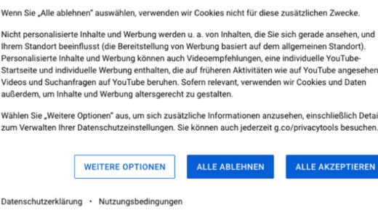**Je nach Webseite, welche Sie aufrufen, erhalten Sie unterschiedliche Optionen zur Auswahl. Welche Möglichkeiten finden Sie? Zeigen Sie verschiedene Beispiele!**

* Cookies Akzeptieren
* Cookies Ablehnen
* Nur Notwendige Cookies / Nur Session Cookies akzeptieren
* Cookies Einstellungen

Quelle: aus eigener Erfahrung

Quelle: Aus Bildern bei Google

1. **Warum werden seit einiger Zeit solche Banner angezeigt? Seit wann? Ist das nur auf Schweizer Webseiten der Fall?**

* Spätestens seit dem Beginn der Europäischen Datenschutz-Grundverordnung im Mai 2018 findet man Cookie Banner immer häufiger auf fast allen Webseiten. Cookies gibt es weltweit, nicht nur auf Schweizer Webseiten.

Quelle: <https://www.new-time.ch/cookie-verordnung-in-der-schweiz/>

Quelle: <https://idr-datenschutz.de/europaeische-datenschutzgrundverordnung/>

1. **Warum gibt es Cookie Banner? Ist das nur auf Schweizer Webseiten der Fall?**



* Man muss als Webseiten-Betreiber so ein Cookie Banner zur Verfügung stellen, weil es die Datenschutz-Grundverordnung so verlangt. Denn Cookies und sonstige Daten zählen zu personenbezogenen Daten.

Quelle: <https://secureprivacy.ai/de/>

Quelle: <https://www.schaer.com/de-ch/r/american-cookies>

1. **Was sind Cookies? Welche Arten von Cookies werden unterschieden? Wo kann man diese sehen?**

* Cookies werden nach dem Akzeptieren im Internetbrowser des Benutzers gespeichert. Es sind kleine Textdateien, die aber nicht als schädliche Software oder Virus zählen. Es wird eher ein Textprogramm abgelegt, das zu einem späteren Zeitpunkt wieder vom Webserver aufgerufen werden kann.

Quelle: <https://www.verbraucherportal-bw.de/,Lde/Startseite/Verbraucherschutz/Cookies+_+hilfreich+oder+gefaehrlich_#:~:text=Cookies%20sind%20kleine%20Textdateien%2C%20die,vom%20Webserver%20aufgerufen%20werden%20kann>.

Arten von Cookies:

* Notwendige Cookies
* Leistungs- oder Perfomance Cookies
* Funktionscookies
* Werbe-Cookies

Quelle: <https://www.google.com/search?q=welche+arten+von+cookies+gibt+es&oq=welche+arten+von+cookies+gibt+es&aqs=chrome..69i57.5842j0j1&sourceid=chrome&ie=UTF-8>

Cookies kann man in den Einstellungen des jeweiligen Browsers sehen. Bei mir klickt man dafür einfach auf dem Homescreen des Browsers auf das Einstellungs-Symbol und dort dann auf Datenschutz und Sicherheit. Dort dann auf Cookies und andere Websitedaten. Dann klickt man einfach noch Alle Cookies und Websitedaten anzeigen und dort sieht man dann all die Cookies, die man mit diesem Browser schon akzeptiert hat.

Quelle: Eigene Erfahrung

**Reflexion**

Ich habe mir heute die 8 Fragen angeschaut und durch sie mehr über das Thema Cookies gelernt. Cookies speichern einige Infos des Nutzers auf einer Webseite, nachdem man sie akzeptiert, hat Dies muss man meistens sofort tun, wenn man eine Seite neu öffnet und verwenden will. Dieses Banner, das fragt ob man die Cookies akzeptiert, ist Pflicht für eine Webseite die Cookies verwendet. Ausserdem kann man unter Einstellungen nachschauen wie viele Cookies man schon akzeptiert hat. Das Ergebniss ist meistens sehr erschreckend, auch wenn man diesen Browser / PC noch gar nicht so lange verwendet. Leider habe ich schlussendlich keinen Partner gefunden, mit dem ich die 8 Fragen aufteilen konnte, doch meine 4 Fragen konnte ich trotzdem noch beantworten. Ich habe durch diese Aufgabe nicht neues gelernt, da ich schon sehr viel über Cookies wusste und recherchiert habe, aber interessant war die Recherche trotzdem.